**Задание 1. Отчет о скорости загрузки сайта**

**Сайт для тестирования: <https://zhcom.ru/>**

1 кейс

Окружение

OS Windows 11 64bit Google Chrome (v.118.0.5993.118 ), разрешение экрана 1920х1080

сеть без ограничения

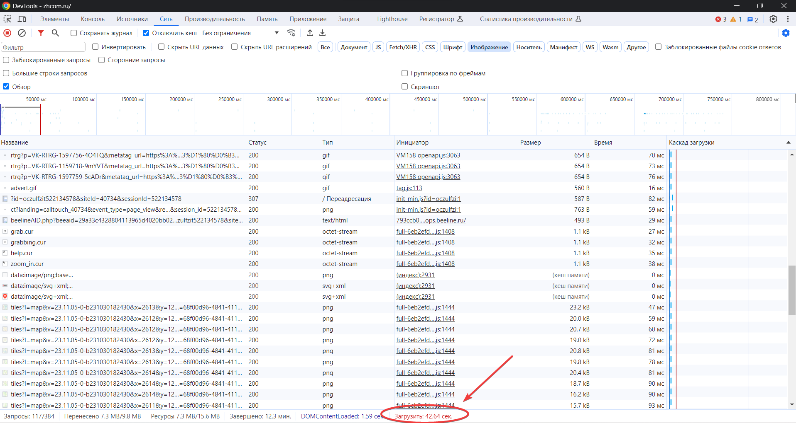

Скриншот 1

По данным на скриншоте видно, что загрузка страницы более 42 секунд, что сильно отражается на лояльности посетителей сайта.

По типу данных видно, что типы некоторые типы файлов для изображений webp (сжатые), однако при прокрутке есть данные о том, что не все изображения оптимизированы, часть файлов в формате gif и png, что увеличивает скорость загрузки страницы (см скриншот 2). Рекомендуется поменять , например, на gzip.

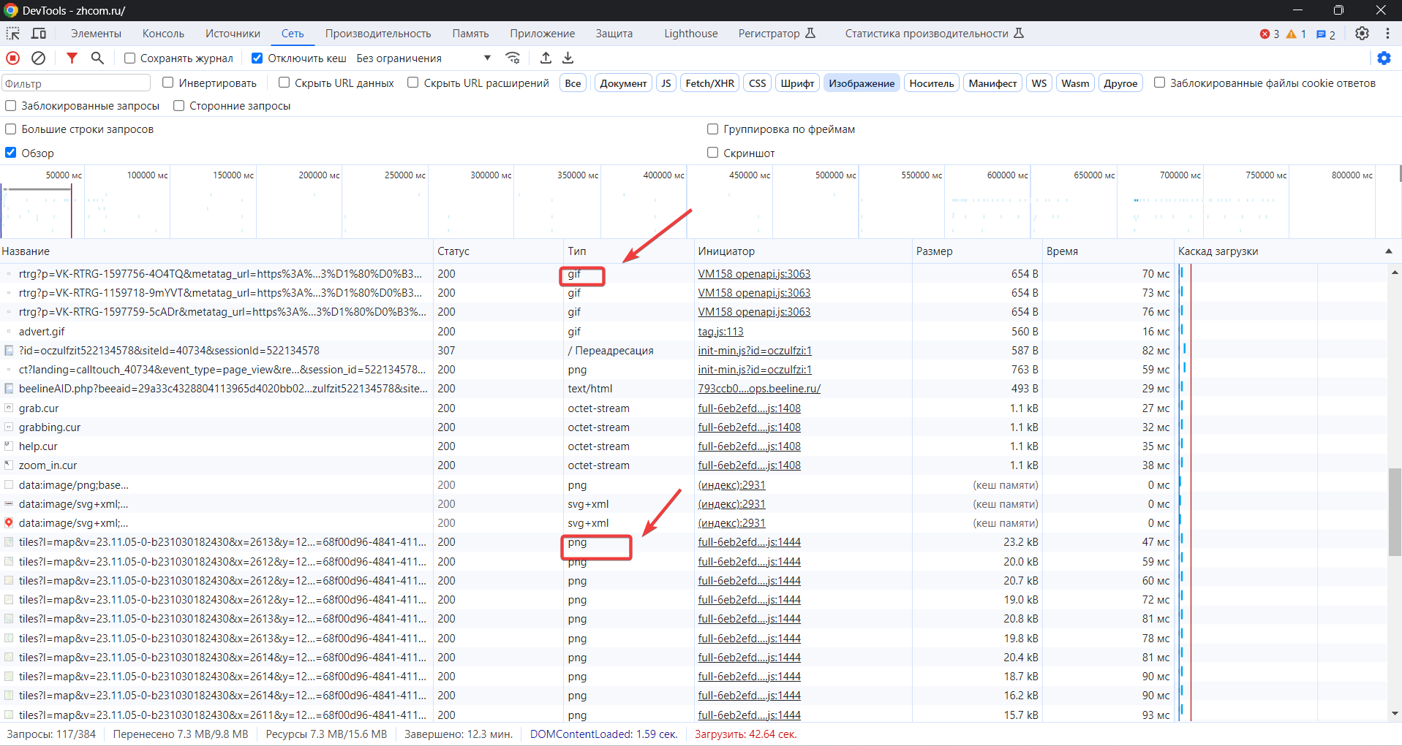

Скриншот 2

При просмотре вкладки JS видно, что есть ошибка, которая замедляет работу всего сайта(вероятно, анимация), необходимо устранить проблему – скриншот 3.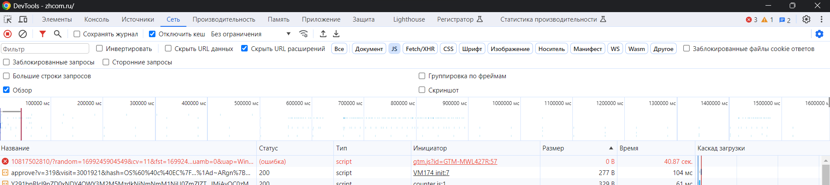

Скриншот 3

Также на скриншоте 4 видно, что есть ошибка плагина или API, замедляющая работу сайта.

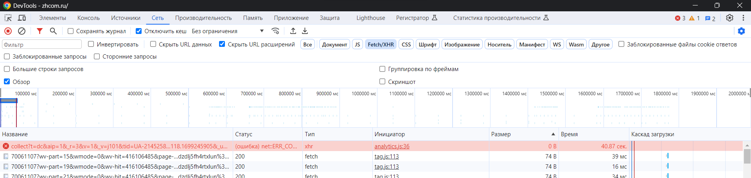Скриншот 4

При загрузке документа страницы также ошибка(скриншот 5).

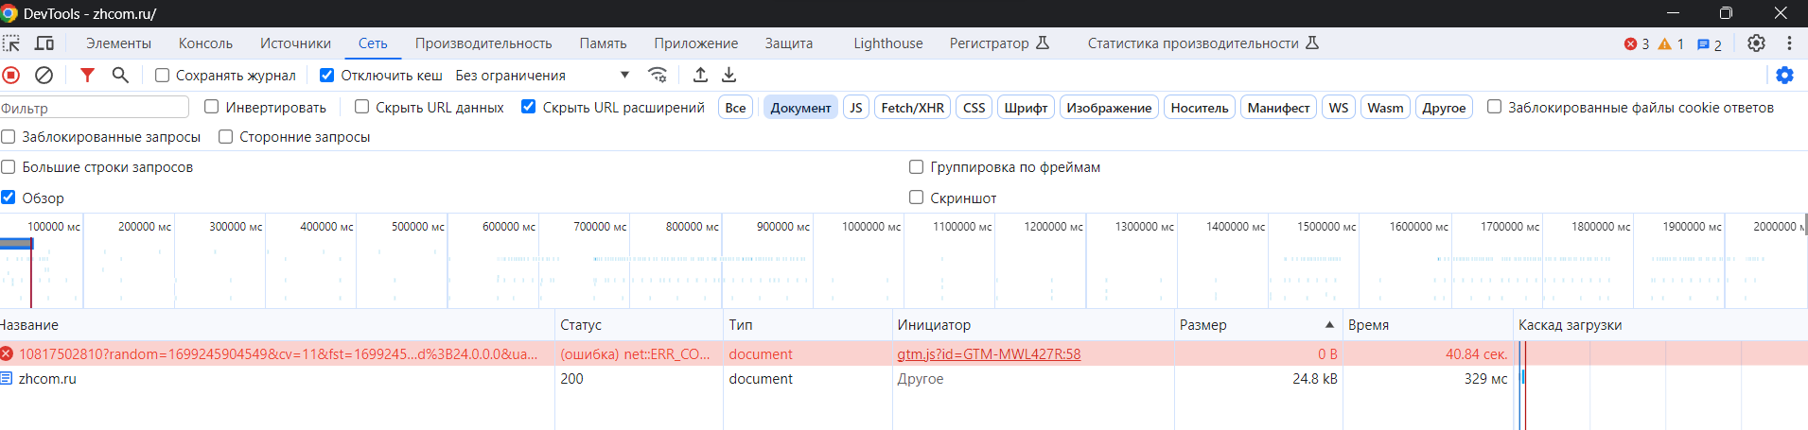

Скриншот 5

При работе через быстрый мобильный интернет скорость загрузки страницы увеличивается до 1,6 мин, см скриншот 6.

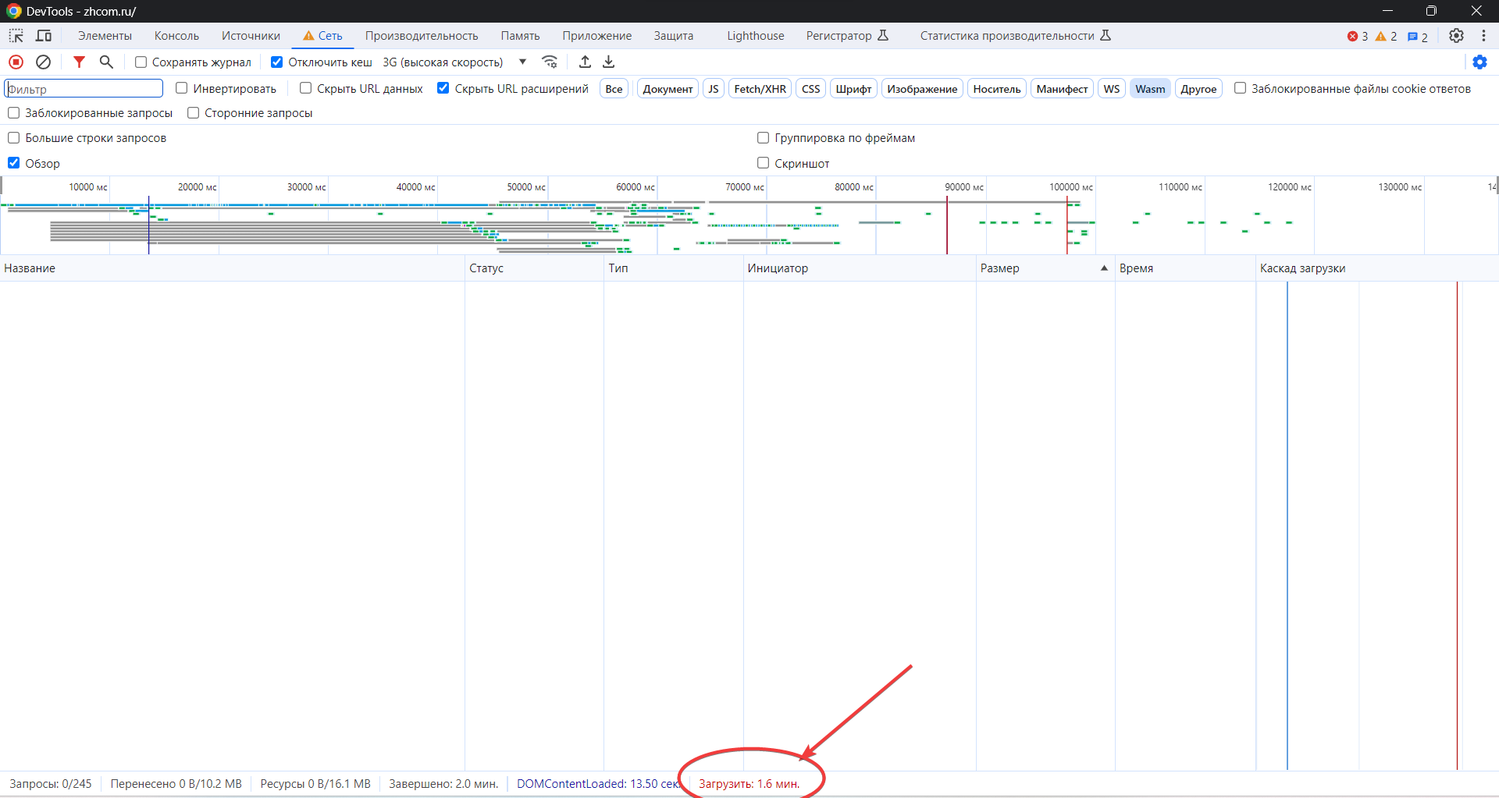

Скриншот 6

Также если протестировать через вкладку «Производительность», есть данные о длительных задачах в хронометраже загрузки страницы – на графике выделены красным цветом, скриншот 7.

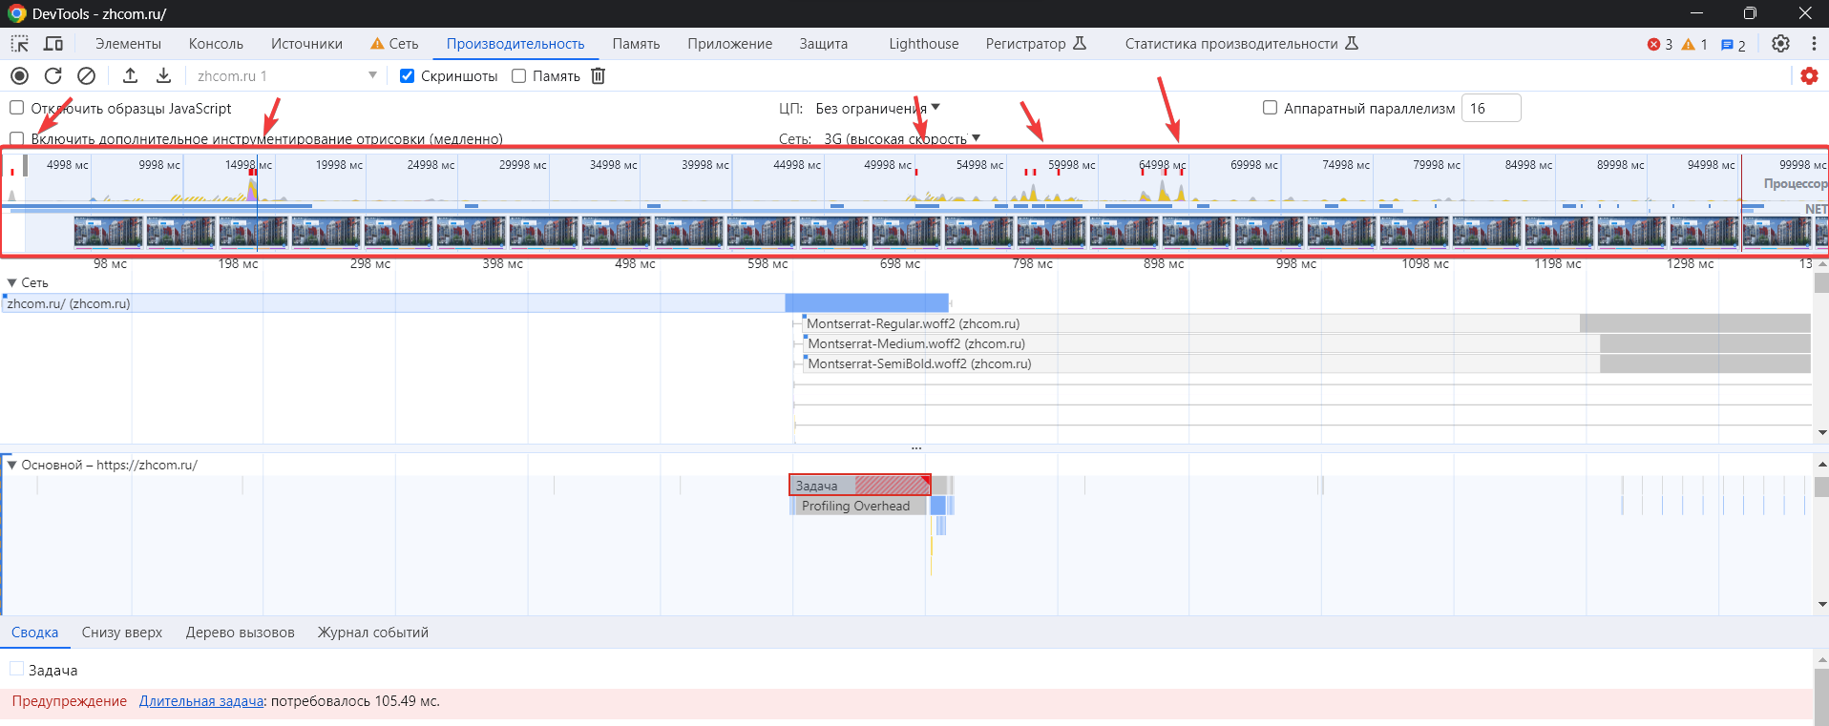

Скриншот 7

Также при применении диагностики lighthouse есть рекомендации, указанные на скриншоте 8.

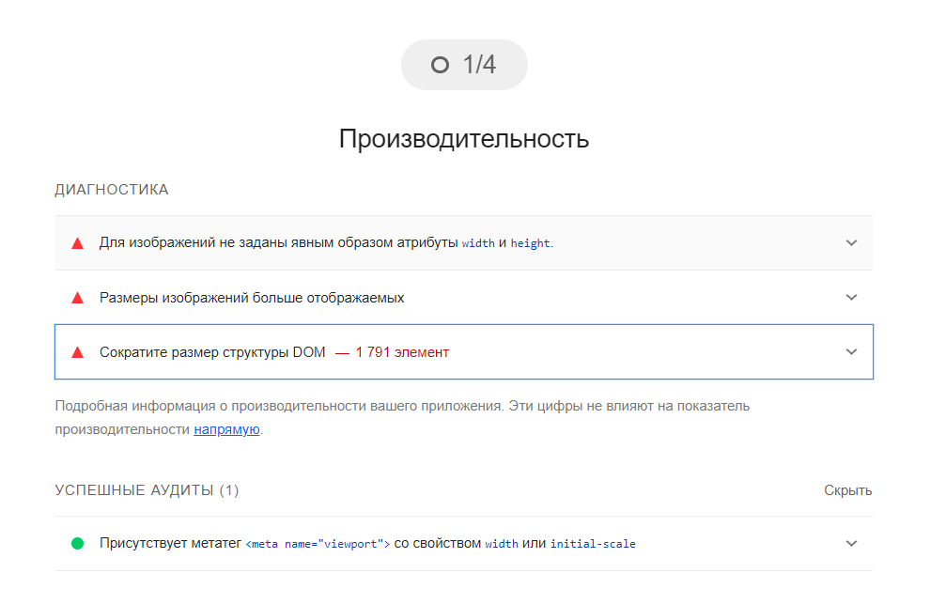

Скриншот 8

**Вывод:**

Необходимо оптимизировать скорость загрузки страницы (>42 сек) и проверить загрузку основного документа страницы, оптимизировать формат изображений в сжатый вид, скорректировать ошибки анимации сайта, проверить корректность работы API и плагинов ( аналитика/статистика), а также учитывать, что данная проблема наблюдается при стабильном соединении сети интернет, при работе с данным сайтом с мобильного устройства с доступом к fast 3G скорость загрузки основной страницы сайта увеличивается до 1,6 мин при Best practice скорости загрузки страницы 2 сек.